SPOTKANIE KLUBU 7.07.2017
czas: 126 min.
gatunek: Musical, Romans
produkcja: USA
premiera: 2016
reżyseria: Damien Chazelle
scenariusz: Damien Chazelle
Los Angeles. Pianista jazzowy zakochuje się w początkującej aktorce.
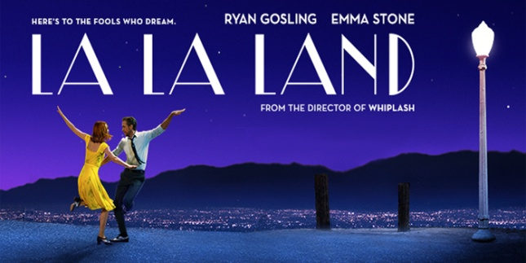

Kraina braw
Nowe dzieło twórcy "Whiplash" skrywa w sobie kilka różnych filmów. Znajdziecie tu zarówno brawurowy musical w duchu złotej ery Hollywoodu jak i kameralną historię o uczuciu pary marzycieli. Hymn na cześć tytułowego miasta oraz doprawiony goryczką ironii portret przemysłu rozrywkowego. Baśń o spełnianiu snów i słodko-gorzką opowieść o akceptowaniu tego, co nieodwracalne. Zawieszony między tradycją a nowoczesnością, rozmachem klasycznych widowisk a intymnością kina niezależnego "La La Land" wydaje się murowanym kandydatem do przyszłorocznych Oscarów.
Damien Chazelle otwiera swój film strzałem z armaty. Trudno o lepsze określenie dla wirtuozerskiej sekwencji rozegranej w monstrualnym korku na autostradzie, nakręconej w jednym ujęciu z udziałem setki statystów. Młoda kobieta intonuje niespodziewanie piosenkę o "kolejnym dniu pełnym słońca" i po chwili tłum pogrążonych dotąd w marazmie kierowców śpiewa i tańczy niczym obsada "Deszczowej piosenki". W nastroju do zabawy nie są tylko Mia i Sebastian. Ona pracuje w kawiarni i bezskutecznie ubiega się o role na przesłuchaniach. On jest bezrobotnym pianistą marzącym o własnym klubie jazzowym. Choć pierwsze spotkanie bohaterów nie zwiastuje miłości do grobowej deski, romans i tak wydaje się nieunikniony. Główne role grają tu przecież Emma Stone i Ryan Gosling, którzy zdążyli już zwariować na swoim punkcie w "Kocha, lubi, szanuje" oraz "Gangster Squad". O ile jednak w poprzednich filmach wątek miłosny był pobocznym elementem fabuły, tutaj jest jej sercem. I to sercem, które bije jak oszalałe dzięki parze obdarzonych naturalną chemią świetnych aktorów.
Seb staje na drodze Mii we właściwym momencie. Dziewczyna powoli zaczyna godzić się z myślą, że zawsze będzie jedną z gromady identycznie przyodzianych kelnerek próbujących przykuć uwagę znudzonych organizatorów castingu. Jazzman dodaje jej wiary i inspiruje do podjęcia ryzyka. Jednocześnie sam zaczyna bić się z myślami, czy jego muzyczne doktrynerstwo i arbitralne sądy nie są aby oznaką niedojrzałości. Majaczący na horyzoncie happy end może jednak okazać się mirażem. Chazelle zastanawia się, czy para głodnych sukcesu artystów ma szansę zbudować harmonijny, dojrzały związek. Czy uczucie może zatriumfować nad ambicjami i wybujałym ego? Czy w świecie sterowanym przez panów z neseserami da się obronić twórczą niezależność? Czy w mieście zwanym nieprzypadkowo Fabryką Snów wszystko jest zaledwie pozorem, grą, fantazją? Na podobne pytania szukali niegdyś odpowiedzi m.in. Bob Fosse w słynnym "Całym tym zgiełku" oraz Martin Scorsese w "New York, New York". "La La Land" nie jest jednak tak drapieżny – szyderstwo zostało w nim złagodzone melancholią, a pesymistyczne wnioski – ukryte pod warstewką delikatnego humoru. Ostatecznie film Chazelle'a okazuje się więc raczej listem miłosnym aniżeli donosem na Hollywood.
W warstwie wizualnej "La La Land" ociera się o arcydzieło. Zachwycają piruety kamery, soczyste nasycone kolory, dopracowana choreografia i eleganckie kostiumy. Koneserzy musicalu z pewnością dostrzegą tu inspiracje zarówno amerykańskim ("Narodziny gwiazdy", "Zabawna buzia", "New York, New York"), jak i europejskim ("Parasolki z Cherbourga") kanonem. Chazelle nie jest jednak epigonem bezmyślnie zapatrzonym w przeszłość. Inteligentnie poszerza granice gatunku: regularnie wychodzi z kamerą na ulice Los Angeles, miesza ze sobą różne gatunki muzyczne (free jazz, swing, pop), puszcza oko zarówno do fanów Edwarda Hoppera, jak i współczesnych seriali z gatunku "procedural". Idealnym podsumowaniem strategii artystycznej reżysera może być wystylizowana na kino z lat 50. scena, w której romantyczne tête-à-tête bohaterów zostaje zakłócone przez… dzwonek smartfona.
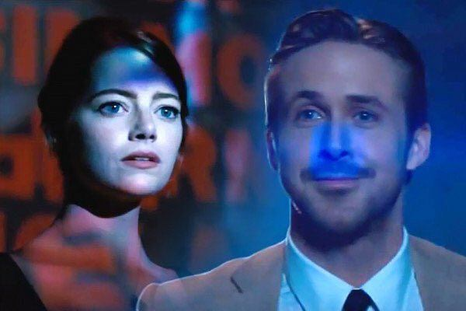
W pewnym momencie przyjaciel Sebastiana mówi mu, że jazz traci słuchaczy przez tradycjonalistów, którzy nie chcą dostosować swojej muzyki do realiów XXI wieku. Słowa bohatera z łatwością można by odnieść do musicalu, który poza okazjonalnymi reanimacjami wydaje się dziś martwym gatunkiem. Liczący zaledwie 31 lat Chazelle ma ambicje, by stać się zarówno jego reformatorem, jak i legendą. Trudno mu nie kibicować. Choć nakręcił zaledwie trzy filmy, drugi z nich już jest uważany za klasyk, zaś trzeci za chwilę nim będzie. Jeśli jego talent nadal będzie się rozwijał w takim tempie, to aż strach pomyśleć, czego Chazelle dokona, gdy kolejny raz stanie za kamerą.
Łukasz Muszyński
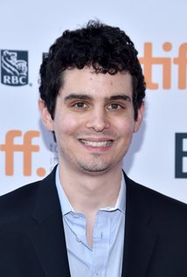

Damien Chazelle
data urodzenia: | 19 stycznia 1985 (32 lata)
miejsce urodzenia: | Providence, Rhode Island, USA
wzrost: | 183 cm
stan cywilny: | żona Jasmine McGlade Chazelle (od 26.06.2010)

Damien Sayre Chazelle (ur. 19 stycznia 1985 w Providence) – amerykański reżyser i scenarzysta. Reżyser filmów Whiplash, który otrzymał nominację w pięciu kategoriach do Oscarów oraz La La Land, nominowanego czternastokrotnie do tej nagrody. Zdobywca Oscara w kategorii „Najlepszy reżyser" za ten drugi film.
Damien Sayre Chazelle (ur. 19 stycznia 1985 w Providence) – amerykański reżyser i scenarzysta. Reżyser filmów Whiplash, który otrzymał nominację w pięciu kategoriach do Oscarów oraz La La Land, nominowanego czternastokrotnie do tej nagrody. Zdobywca Oscara w kategorii „Najlepszy reżyser" za ten drugi film.

Życiorys

Wczesne lata
Chazelle urodził się w Providence, stolicy stanu Rhode Island, jako syn pary nauczycieli akademickich Celii i Bernarda. Jest francuskiego pochodzenia. W szkole średniej Chazelle aspirował do roli perkusisty jazzowego. Według samego siebie nie miał jednak wymaganych do tego umiejętności, co przyczyniło się do wyboru kierunku filmografii na Uniwersytecie Harvarda.

Kariera
Chazelle zadebiutował jako reżyser i scenarzysta w 2009 r. z Guy and Madeline on a Park Bench, które początkowo miało stanowić jego pracę dyplomową. Dzieło zostało dobrze przyjęte przez krytyków. Po współpracy z Edem Gassem-Donnelly'em nad drugą częścią Ostatniego egzorcyzmu (ang. The Last Exorcism Part II) i po napisaniu scenariusza do Grand Piano Chazelle rozpoczął prace nad pierwszymi wersjami Whiplasha, które oparł na swoich doświadczeniach początkującego perkusisty w szkolnym zespole.
Po niepowodzeniach ze znalezieniem wsparcia finansowego Chazelle zrealizował krótkometrażową wersję Whiplasha z J.K. Simmonsem w roli Terence’a Fletchera. Film został wystawiony do Sundance Film Festival, gdzie zdobył nagrodę za najlepszy film krótkometrażowy oraz zainteresowanie producentów. Pełnometrażowa wersja została ukończona w 2014 r. Uzyskała pięć nominacji do Oscara i wygrała w trzech w kategoriach: najlepszy aktor drugoplanowy, najlepszy montaż oraz najlepszy montaż dźwięku.
Chazelle zaprezentował musical La La Land na Międzynarodowym Festiwalu Filmowym w Wenecji 31 sierpnia 2016. Po ogólnoświatowej premierze film uzyskał nominacje między innymi do Oscara za najlepszą reżyserię i najlepszy scenariusz oryginalny. Chazelle otrzymał Oscara za najlepszą reżyserię, będąc najmłodszym, bo trzydziestodwuletnim, zwycięzcą w historii tej kategorii. Na 70. ceremonii wręczenia nagród Brytyjskiej Akademii Filmowej Chazelle zdobył nagrodę za najlepszą reżyserię. Film zdobył również siedem statuetek na 74. ceremonii wręczenia Złotych Globów, w tym za najlepszą reżyserię i najlepszy scenariusz.

Życie prywatne
Jasminę McGlade, Chazelle poznał na Uniwersytecie Harvarda. Para zawarła związek małżeński w 2010 r. i wzięła rozwód w 2014 r. Chazelle jest z związku z aktorką Olivią Hamilton.
reżyser |  |  | zwiń
2018

 | First Man
2016 |  |  | 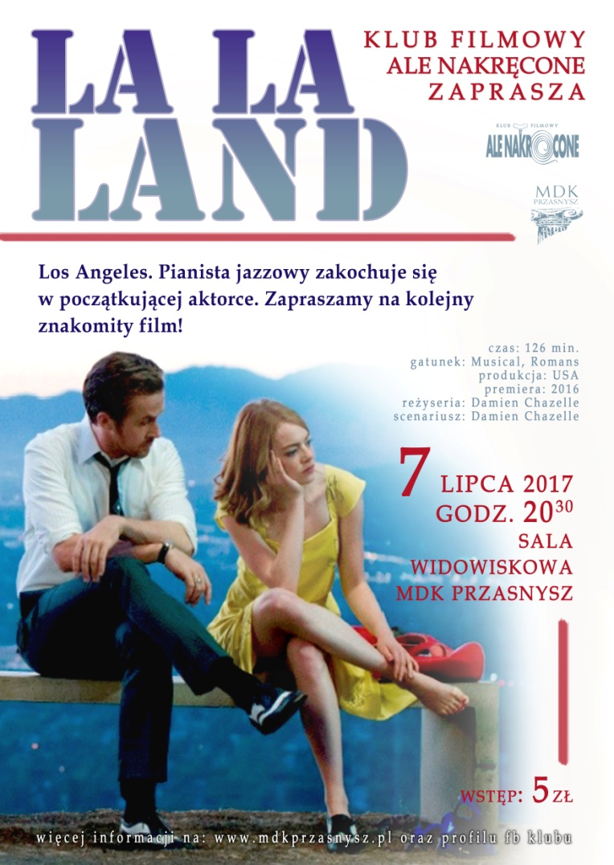

 | La La Land | Oscar, 3 nominacje
2014

 | Whiplash | 1 nagroda i 9 nominacji
2012

Whiplash
2009

 | Guy and Madeline on a Park Bench | 1 nominacja
